**План - конспект урока химии по теме: соли.**

*Россия, Иркутская область, Братский район, с. Покосное, МКОУ «Покосникая СОШ»*

*Учитель химии первой категории Сурмина Наталья Викторовна*

**Тема урока:** «Соли». «Классы химических соединений»

**Тип урока:** Урок изучения и первичного закрепления новых знаний

**Вид урока:** комбинированный

**Форма организации урока:** работа в микрогруппах

**Предмет, класс:** химия, 8 класс

**УМК (учебник):**«Химия» Г.Е.Рудзитис

**Мотивация урока (методы и технологии):** технологии личностно-ориентированного обучения: проблемный метод обучения, здоровьесберегающие технологии (смена видов деятельности), приемы тьюторского сопровождения. Роль педагога – координатор.

**Учитель:** Сурмина Наталья Викторовна

**Формы работы на уроке:** групповая; устная, письменная, лабораторная работа.

**Ресурсы урока**: презентация к уроку, инструктивные карты на каждую группу, набор оборудования, для проведения эксперимента, информация на стенде кабинета химии о тыретском месторождении соли в Иркутской области.

**Конспект урока**

**Цель урока:** учащиеся приобретут знания о строении, номенклатуре солей. Получат возможность к развитию умений и навыков объяснять взаимосвязь строения химических соединений и их свойств, проводить исследования, сопоставлять и сравнивать полученные результаты.

**Задачи урока:**

1. создать условия для погружения обучающихся в тему урока;
2. организовать проблемную ситуацию для постановки цели урока;
3. обеспечить способы изучения нового материала;
4. организовать практическую отработку при изучении нового материала;
5. создать условия, для реализации творческих способностей учащихся

обеспечить способ контроля и самоконтроля на уроке в процессе

Учитель акцентирует внимание на изученных ранее классах химических соединений.

**1мин**. Вопросы для обсуждения:

-Что изучает химия?

-Какие бывают вещества?

- С какими классами сложных веществ мы познакомились?

**3мин***Задание 1-3 группам по карточкам: 1- белые карточки формул веществ (оксиды), 2- красные ( кислоты), 3- синие (основания)*

Задание. Составьте по осколкам формулы веществ. Определите признак и разделите вещества на две группы.

Ответьте на вопросы:

* К какому классу принадлежат вещества? Дайте определение.
* По какому признаку вы разделили вещества?

Na2O SO3CuO P2O5BaO SiO2

HCl HNO3 H2SO4 HBr H3PO4 H2S

NaOH Cu(OH)2 Ba(OH)2 Al(OH)3 KOH Mg(OH)2

*Задание 4 группе*

Задание. Распределите предложенные вам формулы на различные категории.

Дайте название каждой категории.

Na2O SO3 CuO P2O 5BaO SiO2 HCl HNO3 H2SO4 HBr H3PO4 H2S NaOH Cu(OH)2 Ba(OH)2 Al(OH)3 KOH Mg(OH)2 CaCO3 Са3(РО4)2 NaCl

**3 мин**Проверка на слайде. Ответы на вопросы.

Действительно, появились вещества, которые нельзя отнести к изученным классам, образуем еще одну группу и запишем новые вещества

NaCl, CaCO3,Са3(РО4)2

*Творческое задание учащихся*: "Угадайте вещество" **(Cлайд 6)**

В чёрном ящике -

* вещество, без которого невозможна жизнь растений, животных и человека;
* это химическое соединение необходимо для существования в крови эритроцитов, сокращения мышц, переваривания пищи в желудке;
* в год каждый человек потребляет от 3 до 5 кг этого вещества;
* это вещество - символ гостеприимства и радушия русской нации;

говорят, чтобы узнать человека, надо с ним пуд этого вещества съесть.

Это-……(соль).

"Знаете ли вы, что: "(**Cлайд 7)**

Толщина пласта соли в г. Соль- Илецк превышает 1,5 км.

Поваренной солью, извлеченной только из морской воды, можно было бы засыпать всю сушу Земного шара слоем130 м.

А для территории Европы этого количества хватило бы для слоя толщиной около 5 км.

Поваренная соль - представитель класса солей. Сегодня мы начинаем знакомство с веществами этого класса. Итак, какая тема урока сегодня?

Тема урока **СОЛИ**(**Cлайд 8)**

С чем у вас ассоциируется слово «соль»?

(соль, которую используют для приготовления еды, «Пищевая», «Поваренная», «Каменная», «Иодированная», бывает мелкая и крупная).

2.Создание проблемной ситуации***:***

«Обратите внимание на слайд. На слайде представлены под названием соли различные известные вам соединения: сода, мел, яичная скорлупа. Какое отношение данные соединения имеют к солям»

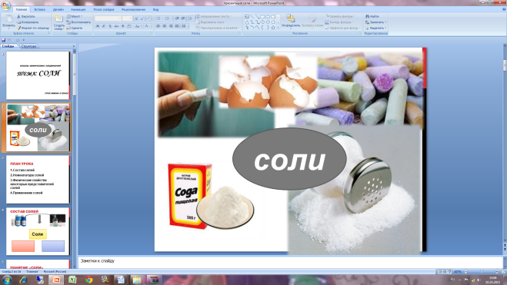

NaCl– поваренная соль, CaCO3 - мел, NaHCO3

Определение понятия соль с точки зрения химии

-Основной признак-на первом месте металл, на втором кислотный остаток

Учитель обращает внимание обучающихся на один из способов получении солей (взаимодействие кислот и щелочей) и предлагает составить общую формулу солей .

В некотором царстве, в некотором государстве жили - были две девицы красавицы: кислота и щелочь. Ревниво соперничали они и в спорте и в учебе. Но объединяла их любовь к прекрасным цветам, растущим в волшебном саду. Долго ли, коротко ли, но стали все реже бывать в саду красавицы. Уж очень уроков много было учить и тренировки все время занимали. Вышли как-то девушки в сад, и увидели, что цветы завяли. Что же делать? Правильно, полить. Забыли обиды подруги, обнялись кислота и щелочь. И потекли реки соленой воды. Цветы ожили.

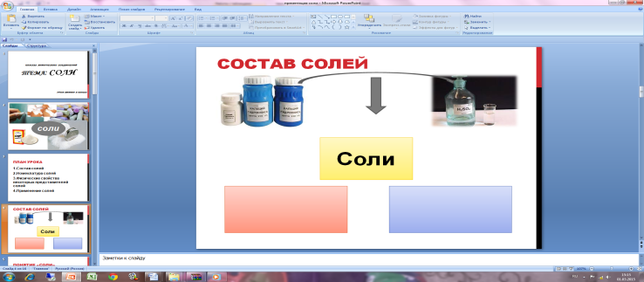

Ме КО

На основе полученных знаний предлагает обучающимся сформулировать понятие «соли».

*Экспериментальная задача (лабораторный опыт****)* (Слайд 13)**

На столах в 3-х пробирках под номерами прозрачные растворы: гидроксид натрия, соляная кислота и поваренная соль. Определите содержимое каждой пробирки. (Инструктаж по правилам ТБ). (Работают в паре, используя таблицу "Окраска индикаторов").

3.Выполнение задания № 2 «Составить соли по кислоте и основанию» (работа в парах)

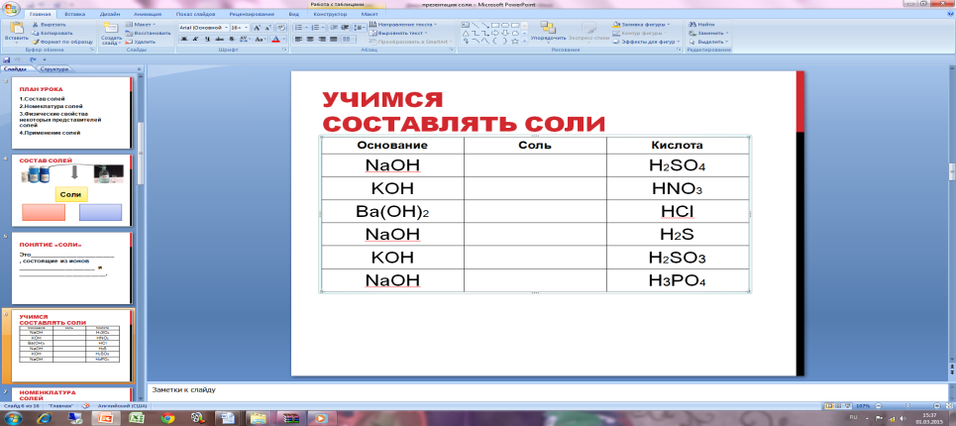

Самопроверка по слайду.

4.Объяснение алгоритма названия солей

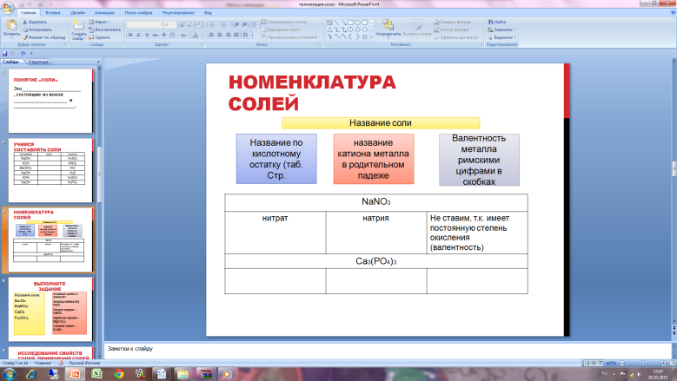

3. Выполнение задания № 167 (2) в рабочей тетради, используя учебник стр. 106.

Или информацию на слайде

Вернемся в нашим трем солям NaCl, CaCO3, Са3(РО4)2и дадим им названия:

**Закрепление**

* С классом веществ вы познакомились? Дайте определение.
* Один из способов получения солей7
* Как называются соли соляной, серной, азотной, угольной кислот?
* Формула поваренной соли7

**«Синквейн» для солей**

**Составить по схеме: Ответ:**

* Название темы – одно существительное *Соль*
* Описание темы - два прилагательных*Твердая , кристаллическая*
* Описание действия – три глагола*Консервирует, строит, удобряет*
* Отношение к теме – четыре слова *Хлориды, карбонаты, фосфаты, сульфаты*
* Суть темы – одно слово *Компонент жизни*